Министерство образования и молодежной политики Свердловской области



ГАПОУ СО «Екатеринбургский колледж транспортного строительства»

Отчёт по программе «**Приложение – умные часы**»

Выполнил: Шурков Д.А

Группа: ПР-31

Преподаватель: Мирошниченко Г.В

2023

**Задание (вариант 2): Приложение «Правильное питание»**

Разработать мобильное приложение – умные часы, информация в приложении должна сохраняться в SharedPreferences, в формате JSON. Приложение должно содержать 4 экрана:

- приветственный экран с авторизацией пользователя, проверкой

ввода на пустоту и сохранением информации о пользователе через механизм

SharedPreferences.

- содержать форму ввода данных

- экран, содержащий меню со значками

- список из меню с использованием библиотеки ROOM,

возможностью добавления, удаления введенных данных, с сохранением в базе

данных (ROOM или SQL).

- стилизация приложения в соответствии с вариантом

**Входные данные:**

**login** – логин пользователя (String)

**password** – пароль пользователя (String)

**bludo –** Ингредиент для поиска блюд через api (String)

**Выходные данные:**

**info1 –** название блюда (String)

**info2 –** id блюда (String)

**recyclerView –** список сохраненной информации

**Листинг программы:**

**MainActivity:**

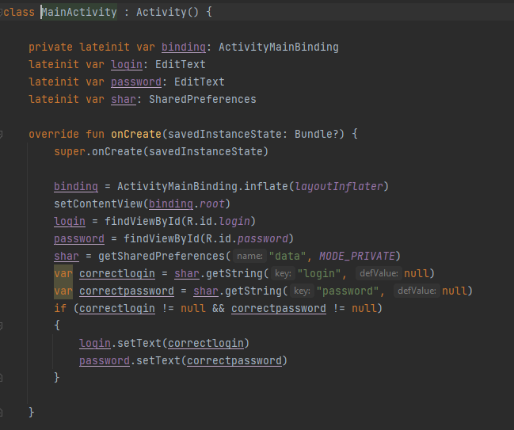

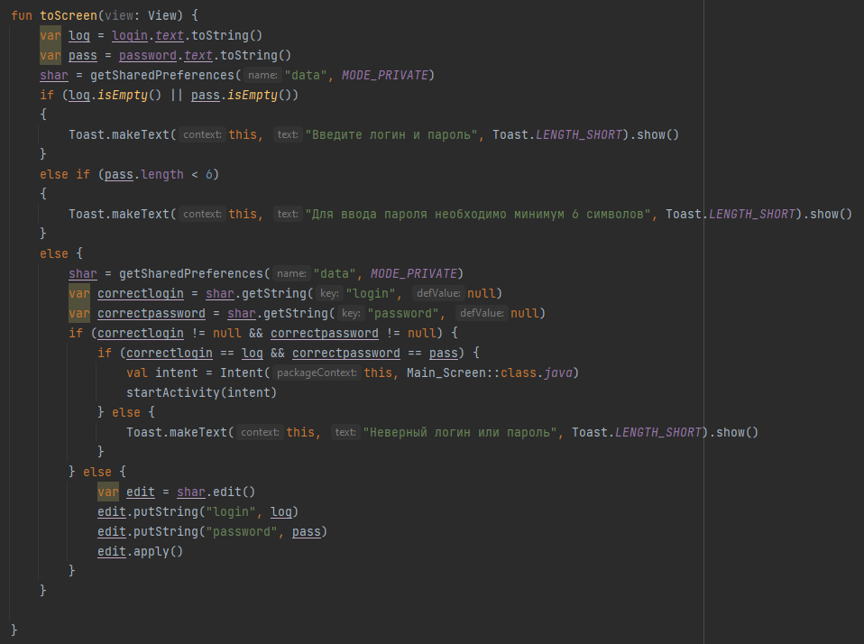

**activity_main**

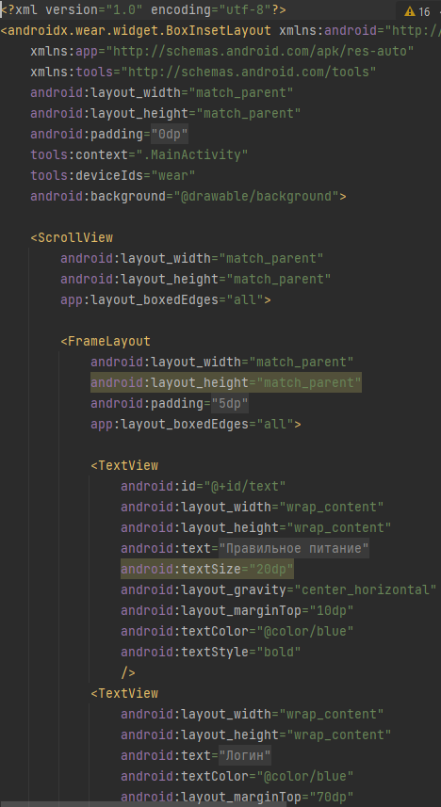

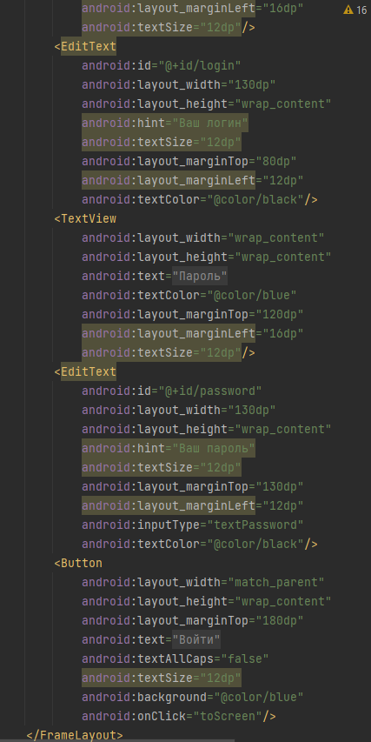

**Main_Screen**

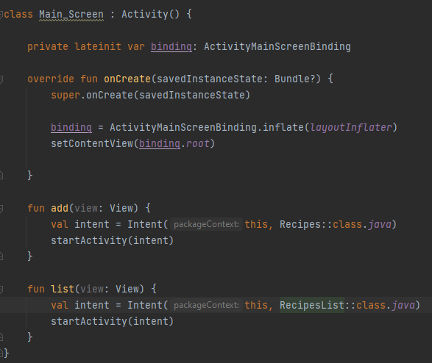

**activity_main_screen**

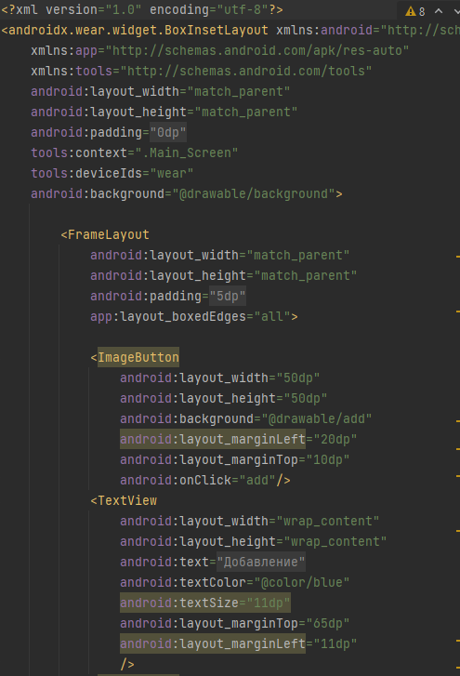

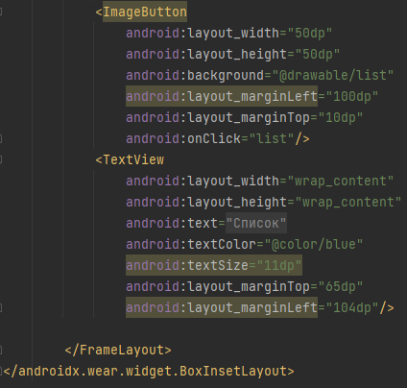

**Recipes**

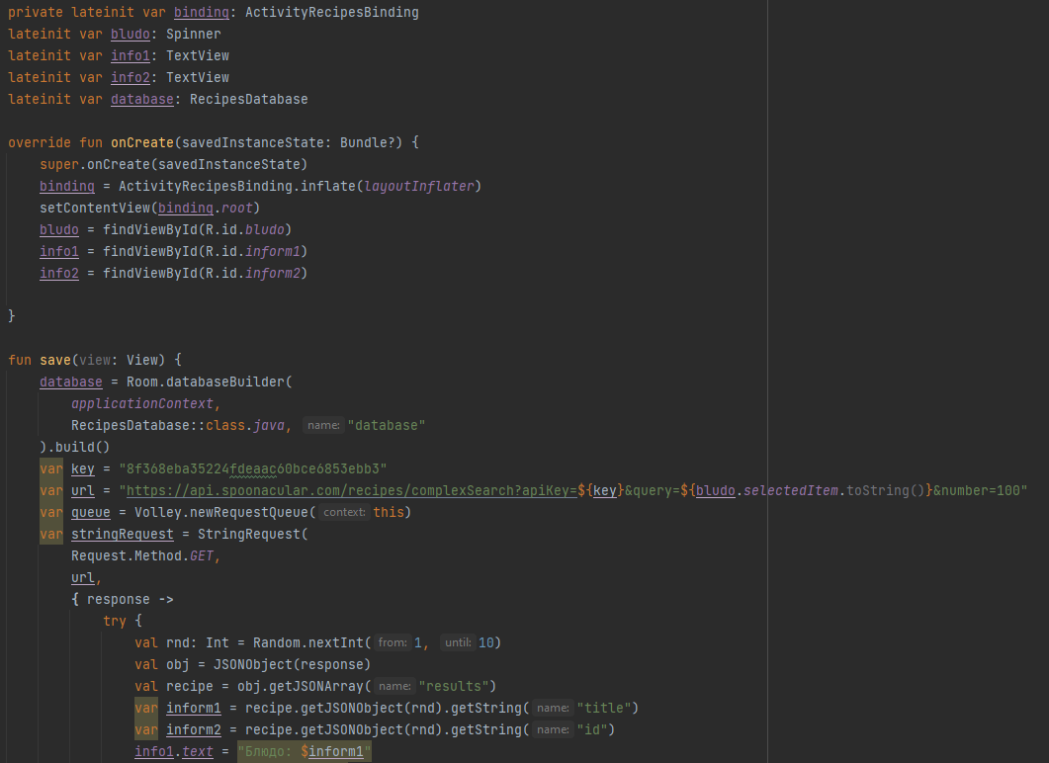

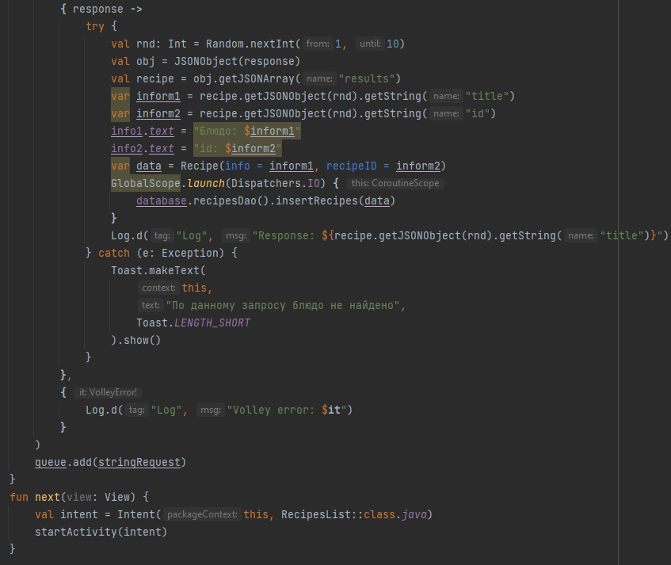

**activity_recipes**

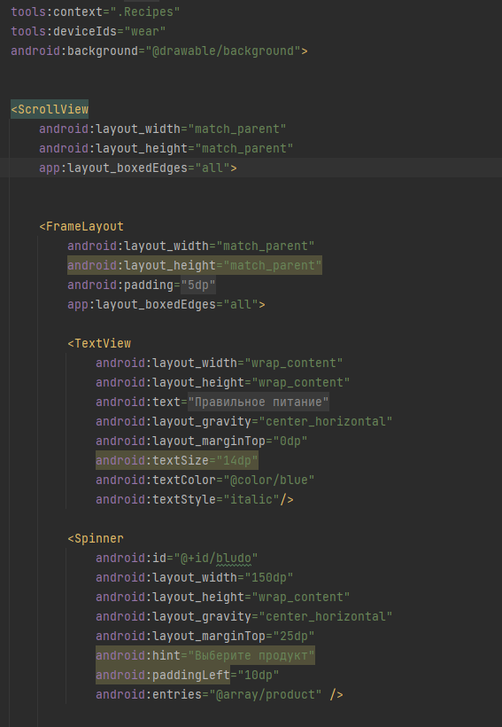

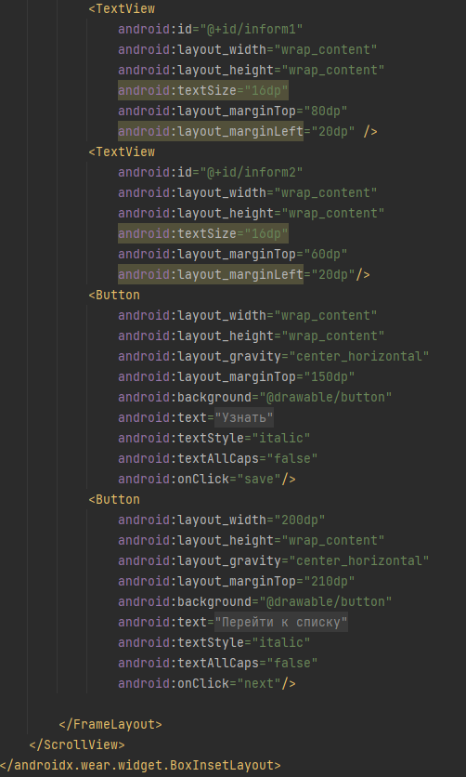

**RecipesList**

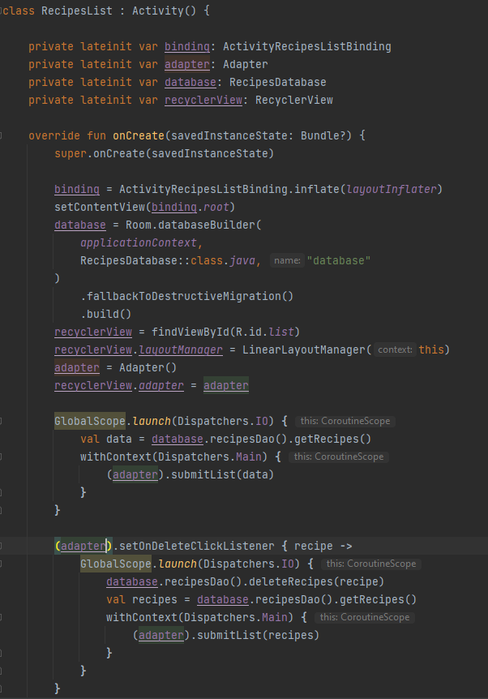

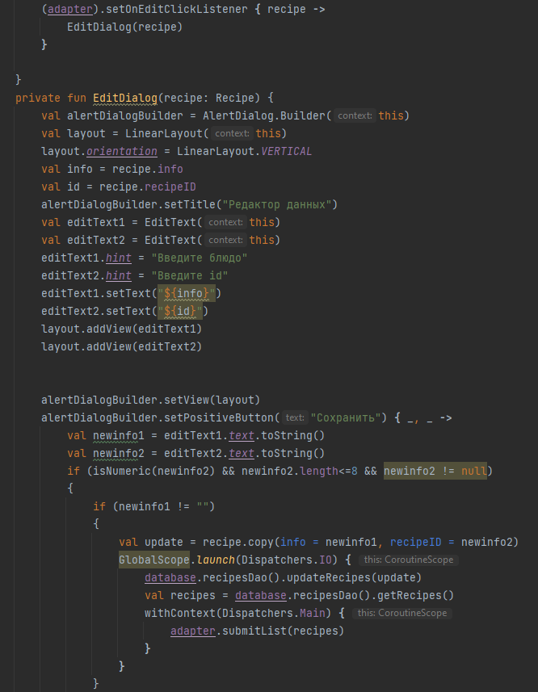

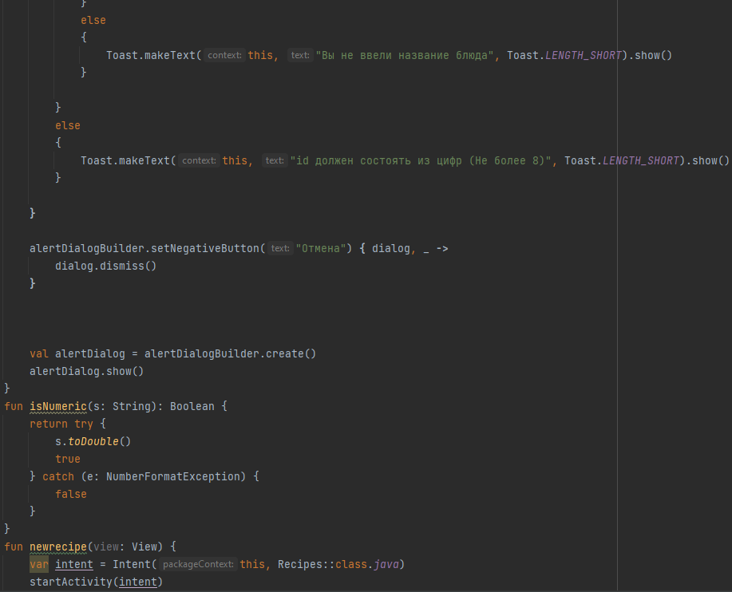

**activity_recipes_list**

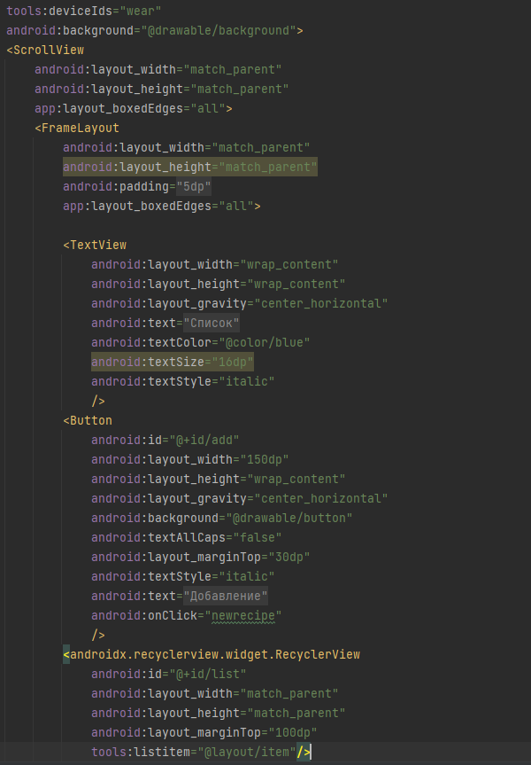

**Recipe**

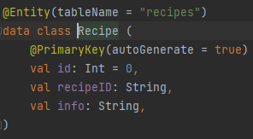

**RecipesDao**

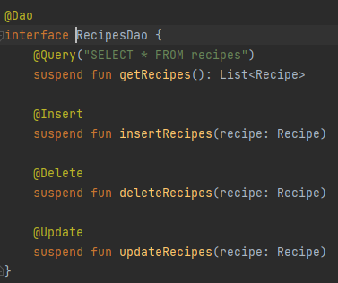

**RecipesDatabase**

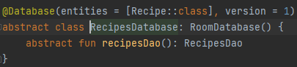

**Adapter**

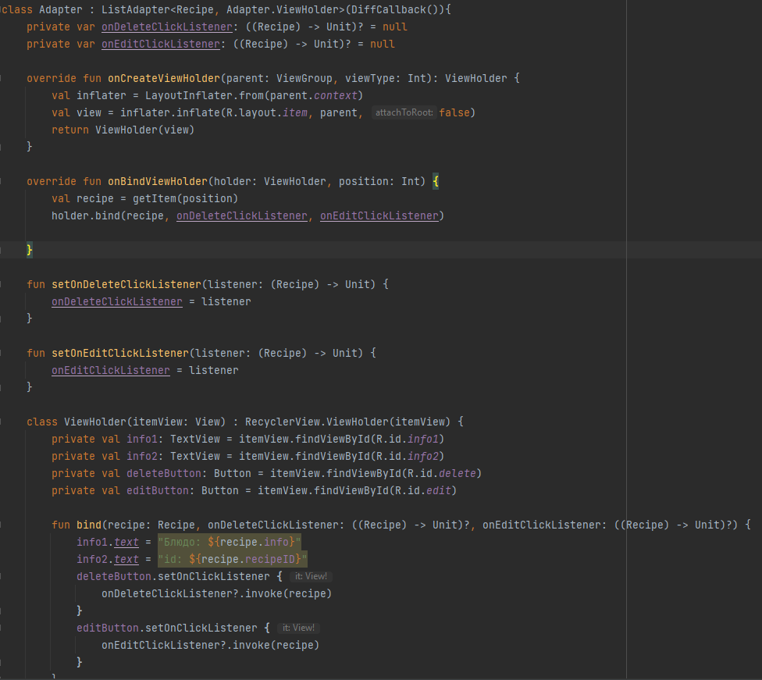

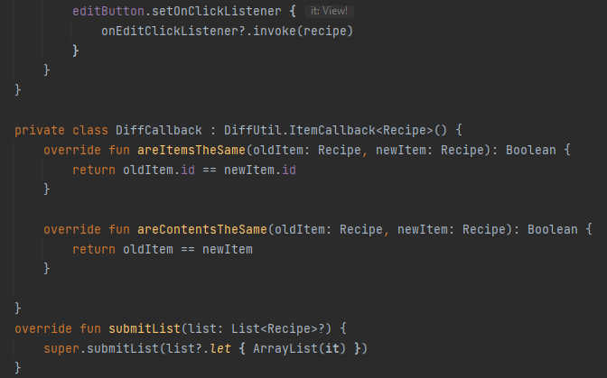

**item**

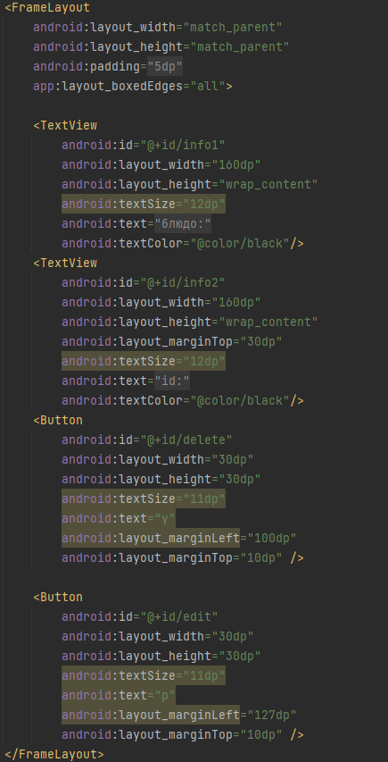

**strings**

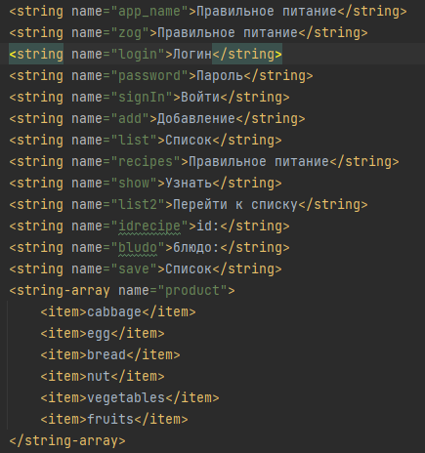

**colors**

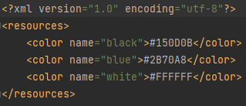

**Скрин-шоты экранов**

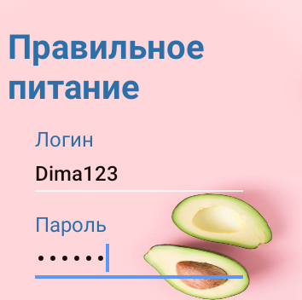

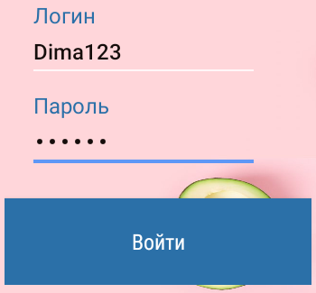

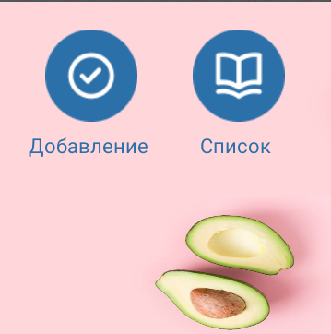

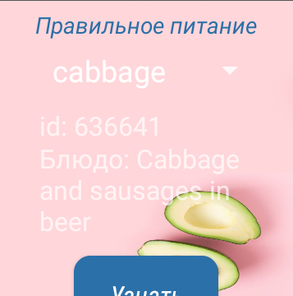

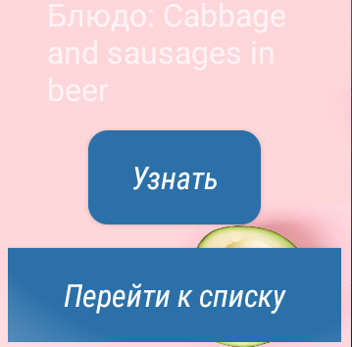

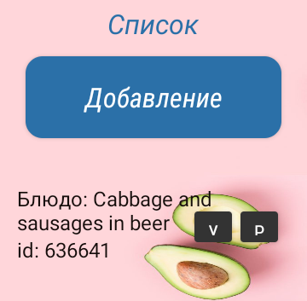

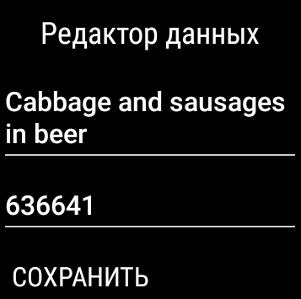

**Тестовые ситуации:**

**А)** Проверка на пустоту при вводе логина и пароля

**Б)** Проверка на количество символов в пароле

**В)** Проверка на правильный ввод логина и пароля

**Г)** Проверка на ввод ингредиента (если не найдено блюдо, выводится ошибка)

**Д)** Проверка корректный ввод id блюда в редактирование (состоит из цифр, количество символов не более 8, поле не пустое)

**Вывод:** После выполнения данной практической работы, я научился создавать приложение умные часы, повторил работу с API и повторил работу с форматом данных JSON.